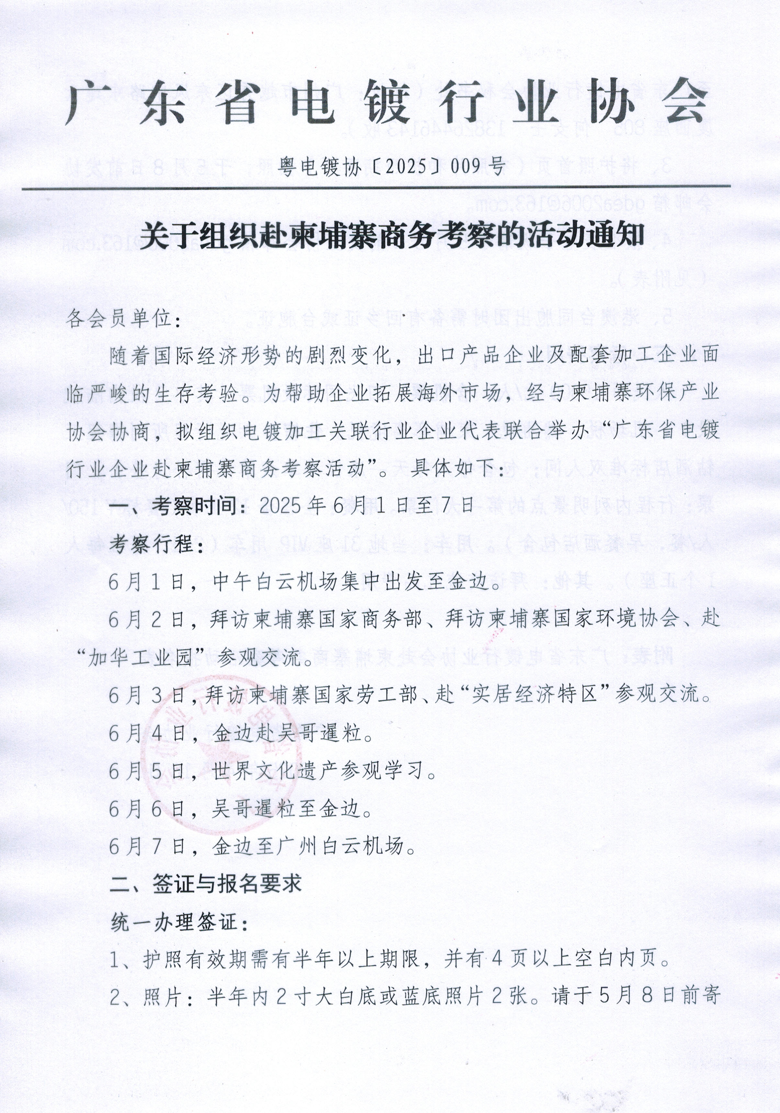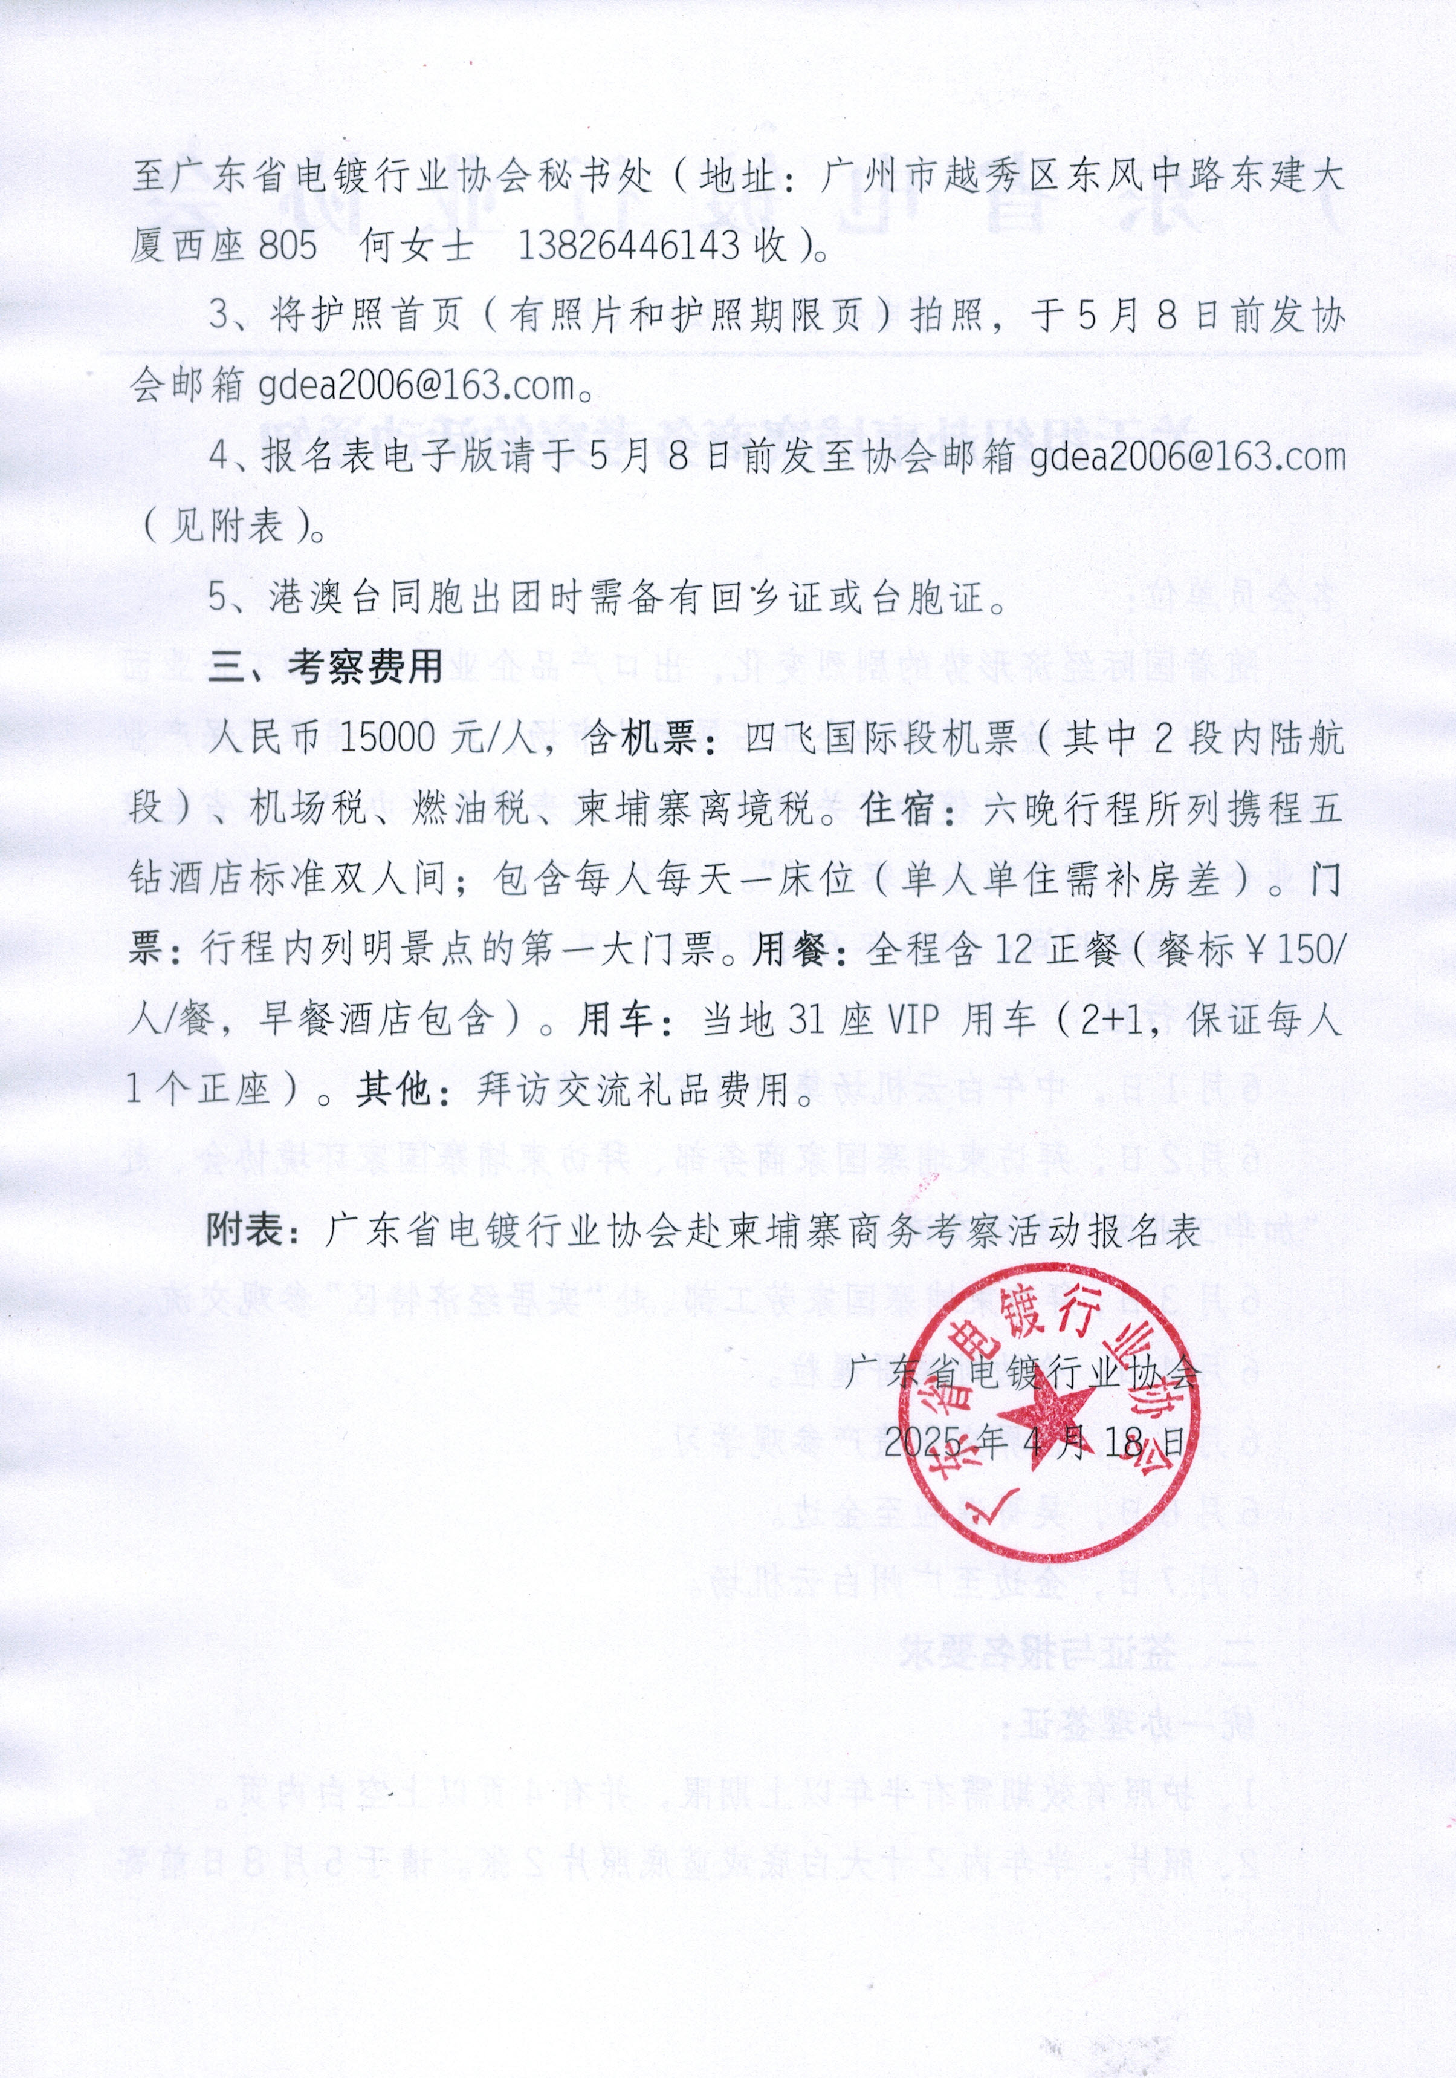

附表:
广东省电镀行业协会赴柬埔寨商务考察活动
单位名称 |  |  |  | 所属行业协会
序号 | 姓名 | 性别 | 职务 | 身份证号码 | 联系电话 | 备注
1
2
3
4
5
6
说明 | 单房差价需补4800元/人/全程,如需住单房请备注说明。
报 名 表

请于2025年5月8日前将报名表电子版回传至协会邮箱：gdea2006@163.com
联系人：范晓勤（13600462972）

